6 класс.
Тема «Решение уравнений»

Задание: решите уравнения и вставьте значения корней в соответствующие пропуски.
1) 2х + 40 = х + 200
2) 3,2(х + 3) – 5,1 = 10,9
3) 2,5 + 0,5х = 3(х – 10)
4)0,1х + 4,5 = -0,3х + 56,1
5) -7(4 + 8х) – 32 = 260 – 5(15х – 50)

1. На территории Архангельской области расположено более …(корень уравнения 1) потенциально опасных объектов

2.
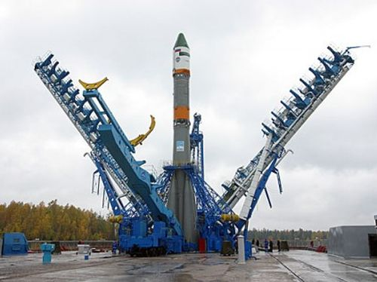

Космодром «Плесецк» Был основан в 1957 году. Он является самым северным и одним из самых эксплуатируемых космодромов в мире. Всего с космодрома осуществлено более … (корень уравнения 2) тысяч запусков (около 40% всех запусков космических аппаратов нашей страны).
При запусках на Космодроме «Плесецк» происходят выбросы ядовитого топлива. Отделяемые ступени ракет с остатками ядовитого топлива падают в … (корень уравнения 3) районах области, происходит повреждение лесов в зоне космодрома.

3.
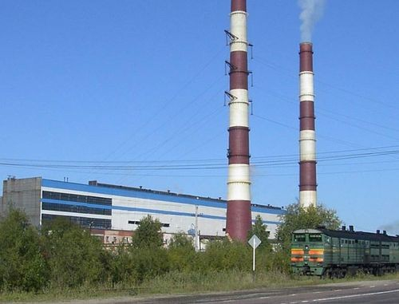

Главным источником энергии в Архангельской области являются ТЭС. Сжигая топливо, предприятия энергетики выбрасывают в атмосферу свыше …(корень уравнения 4) тысяч тонн загрязняющих веществ, что составляет около …(корень уравнения 5) % от общего объема по области. Продукты сгорания топлива вызывают выпадение кислотных дождей и парниковый эффект, снижают прозрачность атмосферы и способствуют образованию смога, ухудшают условия произрастания растений, обитания животных и человека. Перевод объектов энергетики на газ позволит существенно снизить выбросы загрязняющих веществ

